***APP de Fichada Electrónica***

**Documento de Arquitectura de Software**

Versión *1.0.0*

*09 de 2021*

**Historia del documento**

|  |  |  |  |  |
| --- | --- | --- | --- | --- |
| **Versión** | **Descripción de los cambios** | **Fecha** | **Cambiado por:** | **Revisado por:** |
| **1.0.0** | **Versión inicial** | **06/09/2021** |  | **Jtabaj** |

**Tabla de contenidos**

1 Introducción 5

1.1 Definiciones, acrónimos y abreviaturas 5

1.2 Referencias 5

2 Requerimientos especiales 5

3 Arquitectura tecnológica 6

4 Arquitectura de la aplicación 7

4.1 Módulos del sistema 7

4.2 Vista de alto nivel 7

4.3 Diagrama de capas 7

4.4 Diagrama de contexto 8

4.5 Diagrama de clases 8

4.6 Transaccionalidad de base de datos 8

4.7 Interfaces 8

4.8 Decisiones tecnológicas de base 8

4.9 Patrones de diseño 8

4.10 Tecnologías y criterios de diseño 8

4.11 Plataforma utilizada 9

4.12 Lenguaje y framework de aplicación 9

4.13 Motor y framework de base de datos 9

4.14 Lenguaje y framework de vista 9

4.15 Diagramas de secuencias 9

5 Logs y auditoria 9

6 Manejo de errores 9

6.1 Errores esperados 9

6.2 Errores inesperados 9

6.3 Servicios 9

6.3.1 Servicios que expone 9

6.3.2 Servicios que consume 10

7 Modelos de datos 10

7.1 Modelo de entidad-relación 10

7.2 Modelo de datos físico 10

7.2.1 Diccionario de datos 10

*<PROPOSITO DE ESTE DOCUMENTO*

*El Documento de Arquitectura de Software (DAS), tiene como propósito describir el sistema en forma resumida pero detallada. Se espera que el DAS provea información complementaría al código fuente y documentos funcionales.*

*Es una especificación de las ideas principales del diseño. El DAS proporciona una descripción entendible de la arquitectura del sistema y sirve como medio de comunicación entre el arquitecto y otros miembros de equipo del proyecto con respecto a las decisiones arquitectónicamente significativas que se han tomado.* *El documento de arquitectura debe contener información complementaria al código y debe describir lo que el código de arquitectura no hace. No debe repetir información, en caso que la información se encuentre en otro documento sólo debe hace referencia a la fuente.>*

# Introducción

*<Explicación general sobre el sistema a desarrollar, necesidades de negocio y objetivos a lograr con su implementación..>*

*La Aplicación de Dotaciones es un sistema de consulta de acceso web que permite a las autoridades de Hacienda y otras que lo requieran, acceder a información de personal propio de sus respectivas reparticiones y equipos de trabajo asignados.*

*La aplicación de Dotaciones no gestiona datos, no da altas, bajas ni modifica información sino que es complementaria al sistema META4/SIAL*

## Definiciones, acrónimos y abreviaturas

*<Glosario con todos los términos propios del negocio y/o abreviaturas usados a lo largo de este documento>*

|  |  |
| --- | --- |
| **Término** | **Definición** |
|  |  |

## Referencias

*<Otros documentos del proyecto a los que se hace referencia dentro de este documento o sirven como información adicional de contexto (ej: documentos de alcance, requerimientos, de casos de uso, etc.)>*

*No se incluyen otros documentos.*

|  |  |  |
| --- | --- | --- |
| **ID Referencia** | **Tipo de archivo** | **Nombre del archivo** |
|  |  |  |

# Requerimientos especiales

*<Descripción de los principales requerimientos funcionales y no funcionales que afectan la arquitectura del sistema. Debe mantener relación y hacer referencia al documento de requerimientos.>*

*El sistema está constituido para poder hacer realizar las fichadas en las jornadas que los empleados y empleadas del GCABA realizan trabajo remoto.*

*El sistema no gestiona, sino que complementa las funcionalidades de gestión de META4/SIAL incorporando consultas online que facilitan la tarea de quienes deben administrar y tomar deciones.*

*El sistema es una aplicación web que debe ser usable mediante cualquier navegador de internet estándar.*

*Sólo se puede acceder al sistema a través de los mecanismos de conexión establecidos de forma estándar por la ASI.*

*El sistema no contempla un modelo de datos propio.*

*Las distintas funcionalidades del sistema son consultas a META4/SIAL determinadas por procedimientos y funciones empaquetados en la base de datos ORACLE bajo el mismo esquema que M4/SIAL (GCABA)*

*El sistema está concebido en capas, siendo la antes mencionada la capa de negocios.*

*El sistema dispone de una capa PHP/HTML/JAVASCRIPT que actúa como vista. Esto lo hace mediante la conformación de páginas web y mecanismos de interacción estándar.*

*La comunicación entre la vista y la capa de negocios (procedimientos y funciones Oracle) se hace mediante servicios web construidos a tal efecto por la ASI.*

# Arquitectura tecnológica

*<Debe incluir la descripción de la plataforma tecnológica utilizada indicando las versiones: sistema operativo, motor de base de datos, servidor de aplicación, etc.>*

*La descripción de la plataforma tecnológica se hace por capas. A tal efecto, el sistema se compone de:*

* ***Una capa de negocios construida por procedimientos y funciones ORACLE…***

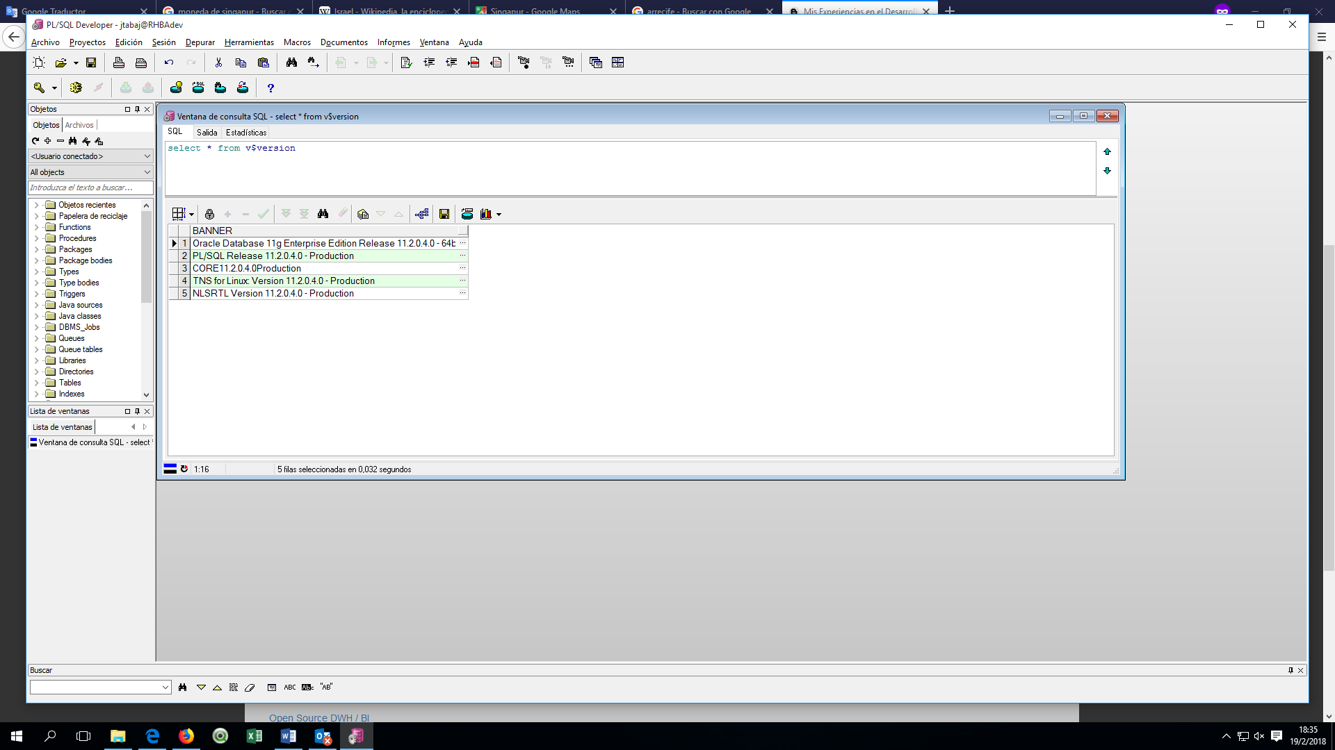

* ***Un conjunto de servicios web construidos por ASI según…***
* ***Un servidor LINUX…***

|  |
| --- |
| *NAME="Red Hat Enterprise Linux"*  *VERSION="8.4 (Ootpa)"* |

* **APACHE**

|  |
| --- |
| Server version: Apache/2.4.6 (Red Hat Enterprise Linux) |
| Server built: Oct 3 2017 09:37:04 |

* **PHP**
* **PHP-GD**
* **PHP-XML**
* **PHP-SOAP**
* **FREETYPE\***

# Arquitectura de la aplicación

## Módulos del sistema

*<Explicación de la descomposición del sistema en módulos o subsistemas y las dependencias entre ellos. Incluir diagrama.>*

*No aplica. El sistema está constituido por un conjunto de consultas a META4/SIAL*

## Vista de alto nivel

*<Diagrama (y su explicación) con los principales módulos estructurales del sistema, diferentes capas propuestas y los componentes de cada una.>*

*No aplica. El sistema está constituido por un conjunto de consultas a META4/SIAL*

## Diagrama de capas

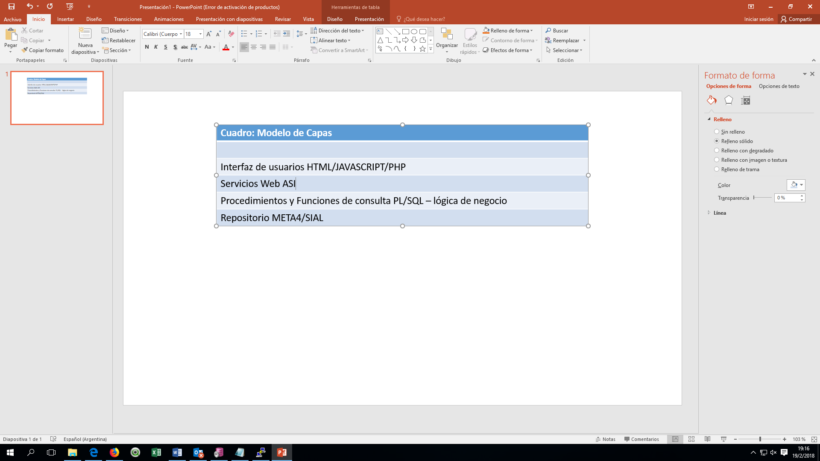

## Diagrama de contexto

## No aplica

## Diagrama de clases

## No aplica

## Transaccionalidad de base de datos

## No aplica

## Interfaces

## La interfaz es única y permite disparar distintas consultas según la elección del usuario.

## Decisiones tecnológicas de base

*<Tabla con las decisiones tecnológicas de base del sistema y su justificación.>*

|  |  |  |  |
| --- | --- | --- | --- |
| **Capa** | **Servicio** | **Producto / Tecnología** | **Descripción** |
| *Repositorio Datos RRHH* |  | *META4* | *Sistema de RRHH de GCABA* |
| *Procedimientos PL/SQL* |  | *ORACLE* | *Es la plataforma del repositorio* |
| *Servicios Web ASI* |  | *JAVA* | *Permite formular las consultas desde cualquier sistema externo* |
| *Interfaz de usuarios* |  | *HTML/JAVASCRIPT/PHP* | *Permite el diseño de una interfaz visual sencilla y ajustada a estándares ASI* |
|  |  |  |  |
|  |  |  |  |
|  |  |  |  |

*<Diagrama de alto nivel con los distintos servicios, sistemas, componentes externos que interactúan con el sistema. Ej: balanceadores de carga, servidores de email, DBMS, LDAP, otros sistemas>*

## No aplica

## Patrones de diseño

*<Sólo para sistemas Java. Principales patrones de diseño implementados en el sistema.>*

## No aplica

## Tecnologías y criterios de diseño

*<Descripción detallada de las decisiones tecnológicas mostradas en el punto 4.8.>*

## No aplica

## Plataforma utilizada

## Se utilizan las herramientas ya adquiridas y en funcionamiento en RRHH

## Lenguaje y framework de aplicación

## PL/SQL + HTML/JAVASCRIPT/PHP

## Motor y framework de base de datos

## No aplica + Se describe más arriba la versión de base de datos por ser la propia de META4/SIAL

## Lenguaje y framework de vista

## No aplica

## Diagramas de secuencias

*<Diagramas de secuencias para las principales funcionalidades del sistema.>*

## No aplica

# Logs y auditoria

## No aplica + Se utilizan los logs y sistemas de seguridad provistos por ASI

# Manejo de errores

## Errores esperados

## Se corresponden con el diccionario de ORACLE + No existen posibles errores de consistencia o integridad producidos por la aplicación por ser sólo de consulta.

## Errores inesperados

## Se corresponden con el diccionario de ORACLE + No existen posibles errores de consistencia o integridad producidos por la aplicación por ser sólo de consulta.

## Servicios

### Servicios que expone

*<Descripción, definiciones funcionales e información de intercambio de los servicios web que expone el sistema. Mapeo entre los servicios y los requerimientos que los solicitan. Debe complementarse con los documentos técnicos de WS.>*

## No aplica

### Servicios que consume

*<Descripción, definiciones funcionales e información de intercambio de los servicios web que consume el sistema. Mapeo entre los servicios y los requerimientos que los solicitan.>*

## Los servicios utilizados son únicamente los provistos por ASI.

|  |  |
| --- | --- |
| **Servicio** | **Referente** |
| https://esb-qa.gcba.gob.ar/dotacion/Organigrama_Indentado | ASI |
| https://esb-qa.gcba.gob.ar/dotacion/Busca_Reparticiones | ASI |
| https://esb-qa.gcba.gob.ar/dotacion/info_consolidada | ASI |
| https://esb-qa.gcba.gob.ar/dotacion/Empleados_x_Reparticion | ASI |
| https://esb-qa.gcba.gob.ar/dotacion/Licencias_Desagregadas | ASI |
| https://esb-qa.gcba.gob.ar/dotacion/perfil_usuario | ASI |
| https://esb-qa.gcba.gob.ar/dotacion/xperfil_usuario | ASI |
| https://esb-qa.gcba.gob.ar/dotacion/Datos_Persona | ASI |
| https://esb-qa.gcba.gob.ar/fichadas/mis_fichadas | ASI |
| https://promocionhorizontalapi.buenosaires.gob.ar | ASI |

# Modelos de datos

## Modelo de entidad-relación

*<Diagrama representando las entidades relevantes del sistema, sus atributos, sus interrelaciones y la cardinalidad entre ellas.>*

## No aplica

## Modelo de datos físico

### Diccionario de datos

## No aplica

|  |  |  |  |  |  |
| --- | --- | --- | --- | --- | --- |
| **Esquema** | **Tabla** | **Campo** | **Formato** | **Atributo** | **Descripción** |
| ------------------- | ----------- | ------------ | ------------ | ----------- | ------------------ |